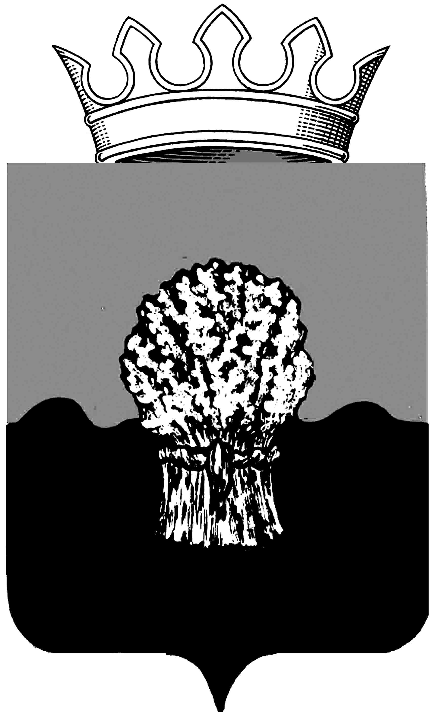

РОССИЙСКАЯ ФЕДЕРАЦИЯ
САМАРСКАЯ ОБЛАСТЬ
МУНИЦИПАЛЬНЫЙ РАЙОН Сызранский
СОБРАНИЕ ПРЕДСТАВИТЕЛЕЙ ГОРОДСКОГО ПОСЕЛЕНИЯ
Балашейка
третьего созыва

РЕШЕНИЕ

09 июня 2018 года № 19

О внесении изменений в Правила благоустройства
территории городского поселения Балашейка
муниципального района Сызранский Самарской области

На основании Федерального закона от 6 октября 2003 года №131-ФЗ «Об общих принципах организации местного самоуправления в Российской Федерации» (в редакции Федерального Закона от 29 декабря 2017 года №463-ФЗ), Федерального Закона от 24 июня 1998 года №89-ФЗ «Об отходах производства и потребления», Приказа Минрегиона РФ от 27.12.2011 N 613 «Об утверждении Методических рекомендаций по разработке норм и правил по благоустройству территорий муниципальных образований», в соответствии с Уставом городского поселения Балашейка муниципального района Сызранский Самарской области, рассмотрев протест прокуратуры Сызранского района Самарской области на решение Собрания представителей г.п.Балашейка м.р. Сызранский №25 от 12.10.2017 года, Собрание представителей городского поселения Балашейка муниципального района Сызранский Самарской области

РЕШИЛО:

1. Внести изменения в решение Собрания представителей городского поселения Балашейка муниципального района Сызранский Самарской области №25 от 12 октября 2017 года «Об утверждении Правил благоустройства территории городского поселения Балашейка муниципального района Сызранский Самарской области» следующего характера:
1.1. к названию «Правила благоустройства территории городского поселения Балашейка муниципального района Сызранский Самарской области» добавить слова: (далее - Правила);
1.2. пункт 1.2. Правил представить в следующей редакции:
«1.2. Правила благоустройства территории городского поселения утверждаются Собранием представителей городского поселения Балашейка.
1.2.1. Правила благоустройства территории городского поселения регулируют вопросы:
1) содержания территорий общего пользования и порядка пользования такими территориями;
2) внешнего вида фасадов и ограждающих конструкций зданий, строений, сооружений;
3) проектирования, размещения, содержания и восстановления элементов благоустройства, в том числе после проведения земляных работ;
4) организации освещения территории городского поселения, включая архитектурную подсветку зданий, строений, сооружений;
5) организации озеленения территории городского поселения, включая порядок создания, содержания, восстановления и охраны расположенных в границах населенных пунктов газонов, цветников и иных территорий, занятых травянистыми растениями;
6) размещения информации на территории городского поселения, в том числе установки указателей с наименованиями улиц и номерами домов, вывесок;
7) размещения и содержания детских и спортивных площадок, площадок для выгула животных, парковок (парковочных мест), малых архитектурных форм;
8) организации пешеходных коммуникаций, в том числе тротуаров, аллей, дорожек, тропинок;
9) обустройства территории городского поселения в целях обеспечения беспрепятственного передвижения по указанной территории инвалидов и других маломобильных групп населения;
10) уборки территории городского поселения, в том числе в зимний период;
11) организации стоков ливневых вод;
12) порядка проведения земляных работ;
15) праздничного оформления территории городского поселения;
16) порядка участия граждан и организаций в реализации мероприятий по благоустройству территории городского поселения;
17) осуществления контроля за соблюдением правил благоустройства территории городского поселения.
1.2.2 Настоящие Правила обязательны для исполнения всеми юридическими и физическими лицами на территории городского поселения Балашейка.».
1.3. первый абзац пункта 1.6. Правил представить в следующей редакции:
1.3.1. «1.6. В настоящих Правилах используются следующие понятия:
- Правила благоустройства территории городского поселения Балашейка (далее - Правила) – муниципальный правовой акт, устанавливающий на основе законодательства Российской Федерации, а также нормативных правовых актов субъектов Российской Федерации требования к благоустройству и элементам благоустройства территории городского поселения, перечень мероприятий по благоустройству территории городского поселения, порядок и периодичность их проведения;»;
1.3.2. понятия «проектная документация по благоустройству территорий» и «проект благоустройства» представить в следующей редакции:
«- проектная документация по Правилам благоустройства территорий - пакет документации, основанной на стратегии развития муниципального образования и концепции, отражающей потребности жителей муниципального образования, который содержит материалы в текстовой и графической форме и определяет проектные решения по благоустройству территории. Состав данной документации может быть различным в зависимости от того, к какому объекту благоустройства он относится.
Предлагаемые в проектной документации по Правилам благоустройства решения готовятся по результатам социологических, маркетинговых, архитектурных, градостроительных и иных исследований, социально-экономической оценки эффективности проектных решений:
- проект Правил благоустройства - документация, содержащая материалы в текстовой и графической форме и определяющая проектные решения (в том числе цветовые) по благоустройству территории и иных объектов благоустройства;»;
2. Опубликовать данное решение в местной газете органов местного самоуправления городского поселения Балашейка муниципального района Сызранский Самарской области «Вестник Балашейки».
3. Настоящее решение вступает в силу после официального опубликования.

Председатель Собрания представителей
городского поселения Балашейка
муниципального района Сызранский
Самарской области Н.А.Хапугина

Глава городского поселения Балашейка
муниципального района Сызранский
Самарской области С.А.Сусин

